Лабораторная работа №1
  - Установка Linux Fedora на VirtualBox
Диденко Герман Максимович
Содержание

1. Цель работы
Целью данной работы является приобретение практических навыков установки операционной системы на виртуальную машину, настройки минимально необходимых для дальнейшей работы сервисов.

2. Задание
- Создание виртуальной машины
- Первоначальная настройка ОС для дальнейшей работы
- Установка инструментов для работы

3. Теоретическое введение
VirtualBox — программа для виртуализации различных операционных систем Fedora — дистрибутив Linux от компании Red Hat.

4. Выполнение лабораторной работы
Я создаю образ Linux Fedora на VirtualBox. Настраиваю имя (fedor), кол-во ядер, кол-во памяти, также выделяю место на диске.

4.1 Создание виртуальной машины
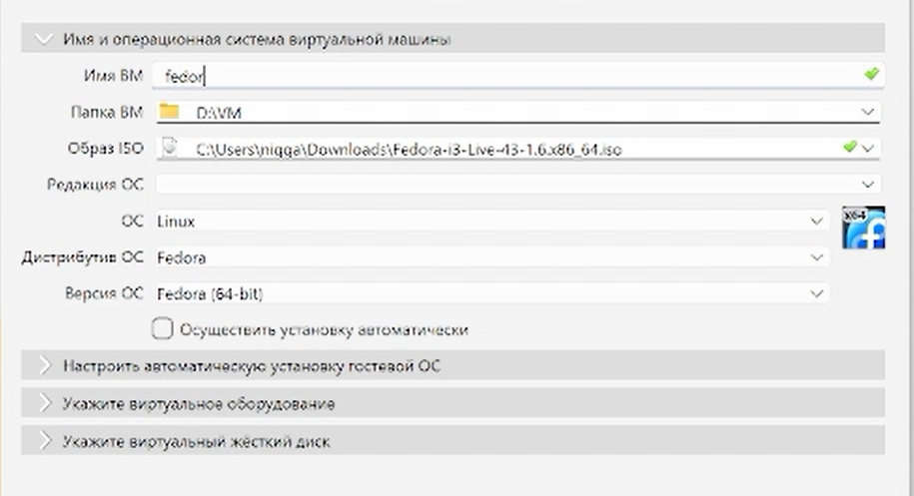
Рис. 1
После загрузки, нажимаю комбинацию Win+Enter и вводу liveinst
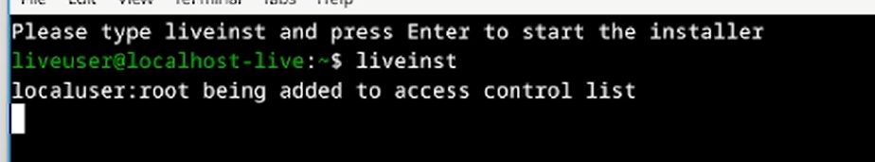
Рис. 2
Вводу имя пользователя, пароль для пользователя (также для root) и жду установку
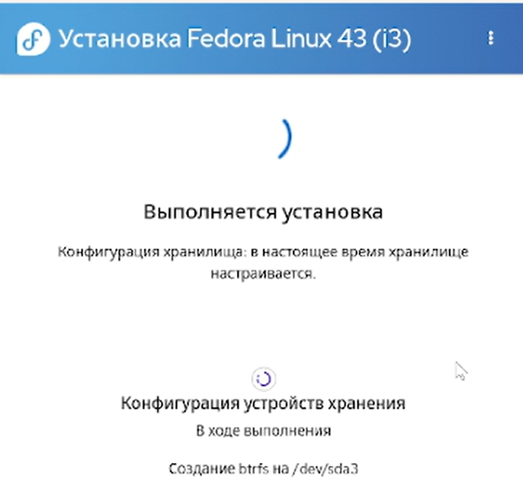
Рис. 3

4.2 Настройка среды
После установки, перехожу на супер-пользователя для установки программ и установливаю средства разработки
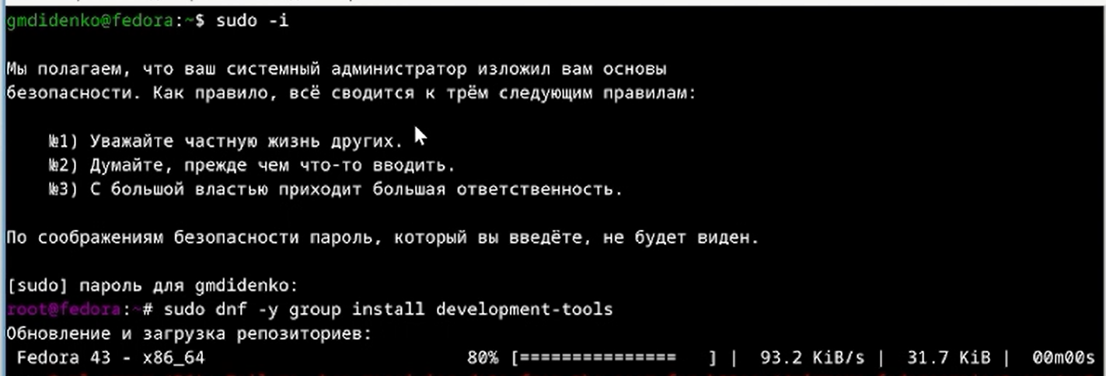
Рис. 3
Установливаю средства программного обеспечения
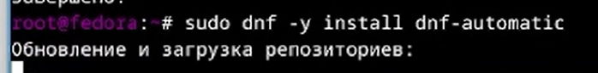
Рис. 4
Запускаю таймер
Рис. 5
Отключаю SELinux
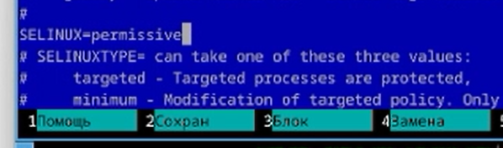
Рис. 6
Настраиваю раскладку клавиатуры
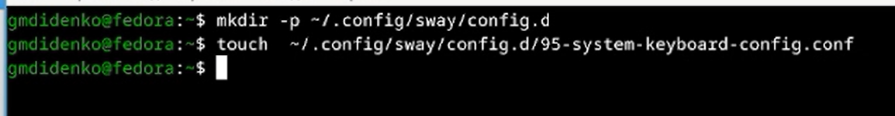
Рис. 7
Настраиваю раскладку клавиатуры

Рис. 7
Редактирую конфиг под раскладку клавиатуры
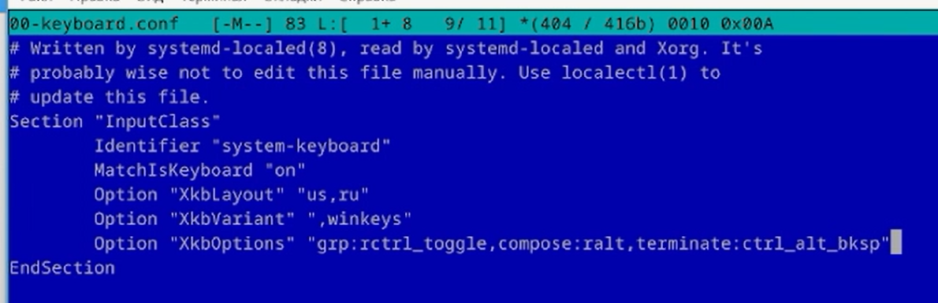
Рис. 8
Устанавливаю pandoc
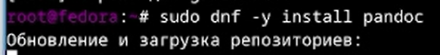
Рис. 9
Устанавливаю TeXlive
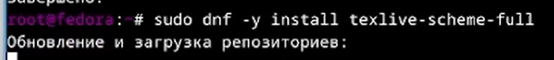
Рис. 10

4.3 Домашнее задание
Получаю версию ядра Linux (Linux version).
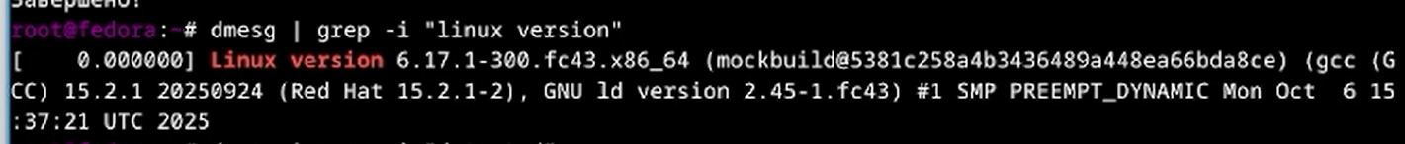
Рис. 11
Частота процессора (Detected Mhz processor).
Рис. 12
Модель процессора (CPU0).
Рис. 13
Объём доступной оперативной памяти (Memory available).
Рис. 14
Тип обнаруженного гипервизора (Hypervisor detected).
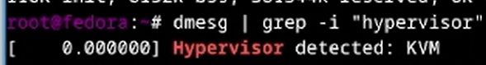
Рис. 15
Тип файловой системы корневого раздела и последовательность монтирования файловых систем.
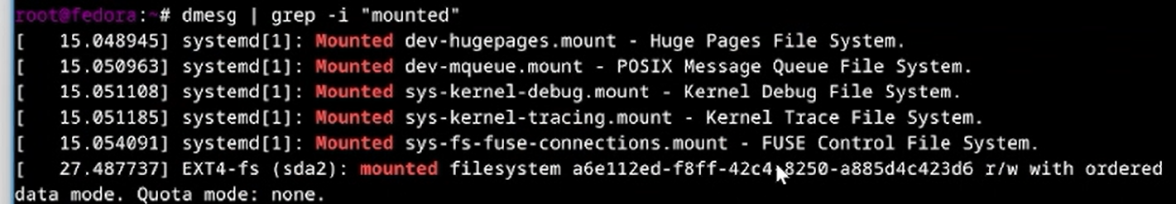
Рис. 16

5. Контрольные вопросы

5.1 1. Какую информацию содержит учётная запись пользователя?
Учётная запись содержит: - Имя пользователя (login/username) - UID (идентификатор пользователя) - GID (идентификатор группы) - Домашний каталог - Оболочку по умолчанию (bash, zsh, etc.) - Зашифрованный пароль

5.2 2. Укажите команды терминала и приведите примеры
Назначение | Команда | Пример
Справка по команде | man | man ls
Перемещение по файловой системе | cd | cd /home/user
Просмотр содержимого каталога | ls | ls -la
Определение объёма каталога | du | du -sh /var
Создание каталогов | mkdir | mkdir test
Удаление каталогов | rmdir | rmdir test
Создание файлов | touch | touch file.txt
Удаление файлов | rm | rm file.txt
Задание прав на файл | chmod | chmod 755 script.sh
Просмотр истории команд | history | history \| grep git

5.3 3. Что такое файловая система? Приведите примеры с краткой характеристикикой
Файловая система — способ организации и хранения данных на носителях информации.
Файловая система | Характеристика
ext4 | Стандартная для Linux, надёжная, поддерживает журналирование
xfs | Высокая производительность, используется в RHEL/CentOS/Fedora
NTFS | Стандартная для Windows, поддерживает большие файлы
FAT32 | Совместима со всеми ОС, не поддерживает файлы >4 ГБ
Btrfs | Современная ФС с поддержкой снимков (snapshots)

5.4 4. Как посмотреть, какие файловые системы подмонтированы в ОС?
# Показать все смонтированные файловые системы
mount
# Или в более читаемом формате
df -h
# Или с типом файловой системы
df -T

5.5 5. Как удалить зависший процесс?
# Найти PID процесса
ps aux | grep имя_процесса
# Завершить процесс мягко
kill PID
# Завершить процесс принудительно
kill -9 PID
# Или по имени процесса
killall имя_процесса
# Интерактивное завершение
top # затем нажать 'k' и ввести PID

5.6 6. Что такое виртуальная машина?
Виртуальная машина — эмулируемая компьютерная система, которая предоставляет функциональность физического компьютера. Позволяет запускать несколько ОС на одном физическом компьютере.

5.7 7. Какие типы виртуализации вы знаете?
Аппаратная, Паравиртуализация, Контейнеризация.

5.8 Выводы
В ходе выполнения лабораторной работы были приобретены следующие навыки:
- Установка операционной системы Linux Fedora на VirtualBox
- Настройка виртуальной машины
- Установка необходимого программного обеспечения для разработки
- Базовая настройка операционной системы для дальнейшей работы
- Сбор информации о системе

6. Список литературы
- Dash P. Getting Started with Oracle VM VirtualBox. — Packt Publishing Ltd, 2013. — 86 с.
- Colvin H. VirtualBox: An Ultimate Guide Book on Virtualization with VirtualBox. — CreateSpace Independent Publishing Platform, 2015. — 70 с.
- Немет Э., Шнайдер Г., Хейн Т.Р., Уэйли Б. Unix и Linux: руководство системного администратора. — 4-е изд. — Вильямс, 2014. — 1312 с.
- Колесниченко Д.Н. Самоучитель системного администратора Linux. — Санкт-Петербург: БХВ-Петербург, 2011. — 544 с.
- Официальная документация Fedora. — https://docs.fedoraproject.org/
- Официальная документация VirtualBox. — https://www.virtualbox.org/manual/

